1-2級數
本節中﹐我們將認識更多有規律的數列﹐並試著找出這些數列的規律
級數的概念
將數列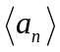中的前n項依序用「」號連接起來的算式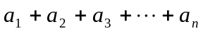
稱為級數﹐數列前n項的和常用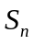來表示﹐即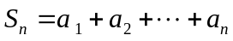﹒
當數列是等差數列時﹐我們稱為等差級數
當數列是等比數列時﹐我們稱為等比級數

等差級數與等比級數的和公式
設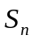表示數列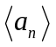前n項的和：
(1)若為等差數列﹐且公差為d﹐則 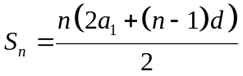或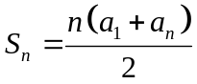﹒
(2)若為等比數列﹐且公比為r﹐則
①當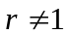時﹐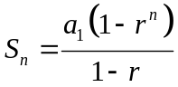﹒
②當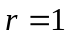時﹐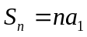﹒

例題1
(1)求等差級數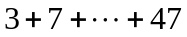的和
(2)求等比級數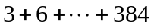的和

(1)300
(2)765

隨堂練習
(1)求首項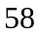﹐公差之等差數列的前13項的和﹒
(2)求首項3﹐公比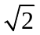之等比數列的前12項的和

例題2
已知一等差數列的前兩項和為15﹐末兩項和為75﹐且所有項的和為270﹐求此數列的項數﹒

12

隨堂練習
已知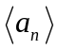是滿足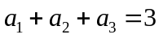﹐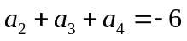的等比數列﹐求此等比數列的公比及其前8項的和﹒

例題3
有一面厚度為33公分的木頭牆﹐大小兩隻老鼠面對面穿牆﹒已知第一日大老鼠穿牆1公分﹐小老鼠穿牆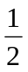公分﹐接下來﹐大老鼠每日都比前一日多穿牆公分﹐而小老鼠每日僅比前一日多穿牆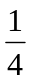公分﹐求幾日後﹐大小兩隻老鼠會恰好將牆穿通而相逢﹒

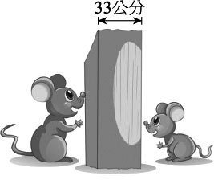

隨堂練習
一位寶石收藏家擁有若干顆寶石﹐其中最大顆的寶石重70公克﹐最小顆的寶石重10公克﹐同時這些寶石的重量恰好形成一個等差數列﹐且總重量超過500公克﹒問：收藏家最少擁有幾顆寶石？

例題4
右圖中﹐已知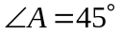﹐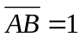﹐﹐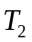﹐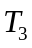﹐…都是正方形﹐求前6個正方形的面積總和﹒

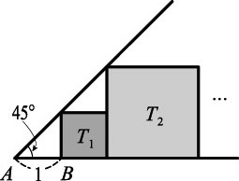

隨堂練習
右圖中﹐已知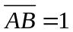﹐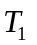﹐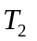﹐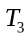﹐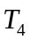﹐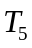為5個相似的等腰直角三角形﹐求這5個三角形的面積總和﹒
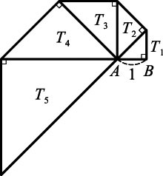

例題5
在坐標平面上﹐螞蟻由原點出發﹐如右圖所示﹒牠第一次向右移動1單位﹐到達點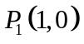﹐第二次向上移動單位﹐到達點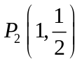﹐而後依照先向右再向上的方式移動﹐而且每次移動的距離都是前一次距離的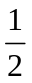﹐如此依序移動到點P₃﹐P₄﹐P₅﹐﹒求(1)點P₄的坐標﹒ (2)點P₁₀的坐標﹒

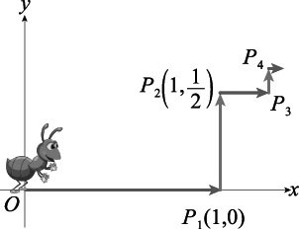

隨堂練習
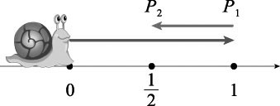
在數線上﹐蝸牛由原點出發﹐如右圖所示﹒牠第一次向右移動1單位﹐到達點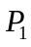﹐第二次向左移動單位﹐到達點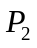﹐而後依照先向右再向左的方式移動﹐而且每次移動的距離都是前一次距離的﹐如此依序移動到點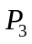﹐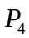﹐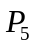﹐…﹒求
(1)點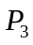的坐標﹒
(2)點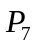的坐標﹒

例題6
等比級數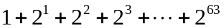的和是幾位數﹖最高位數字為何﹖（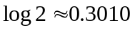）

例題7
已知數列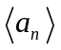之前n項的和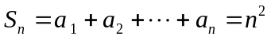﹐求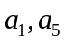及﹒

隨堂練習
已知數列之前n項的和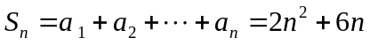﹐求a₁﹐a₄及﹒

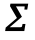的表示方法
關於級數﹐有一個簡便的符號「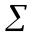」﹐念做sigma或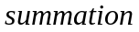﹐是連加或是求和的意思﹒利用這一個符號可以將級數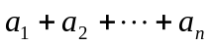簡寫成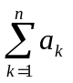﹐即
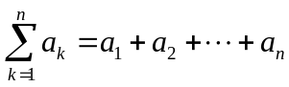 例如：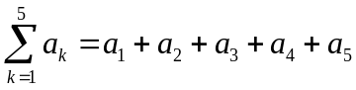﹒

例題8
將下列各式寫成連加式﹐並求出其和﹕
(1)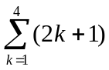﹒ (2)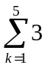﹒ (3)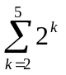﹒

24 15 60

隨堂練習
將下列各式寫成連加式﹐並求出其和﹕
(1)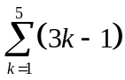﹒ (2)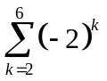﹒ (3)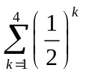﹒

例題9
將下列各級數用表示：
(1)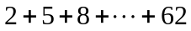（等差級數）﹒
(2)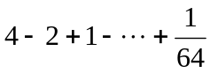（等比級數）﹒
(3)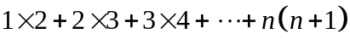（共n項）﹒

隨堂練習
將下列各式寫成連加式﹐並求出其和﹕
(1)﹒ (2)﹒ (3)﹒

使用表示級數時﹐可以有不同的表示方式﹒例如：
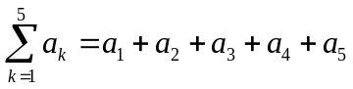
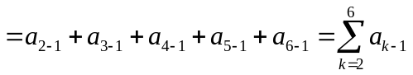﹐
因此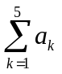可以用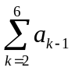來表示﹐又例如：
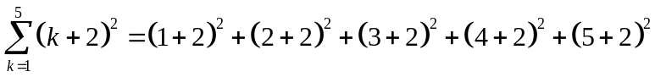
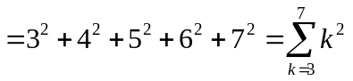﹒
隨堂練習
關於級數的表示法﹐選出正確的選項：
(1)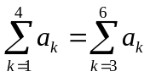 (2)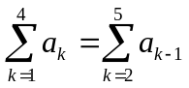
(3)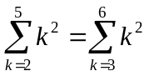 (4)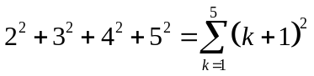﹒

級數和公式
(1)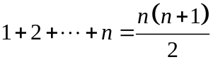﹒
(2)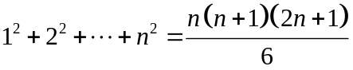﹒
(3)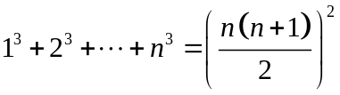﹒

例題10
使用數學歸納法證明：對於所有的正整數﹐﹒

隨堂練習
設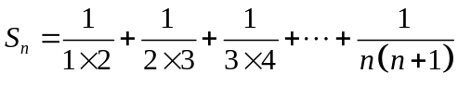﹒
(1)求出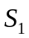﹐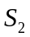﹐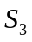的值﹒
(2)猜測的值﹒
(3)使用數學歸納法驗證你的猜測﹒

例題11
(1)求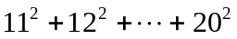的值﹒
(2)求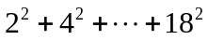的值﹒

隨堂練習
關於正整數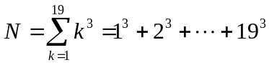﹐選出正確的選項：
(1)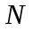是一個完全平方數 (2)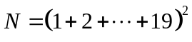
(3)是3的倍數 (4)是5位數﹒

的運算性質
(1)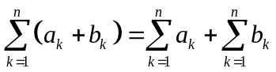﹒
(2)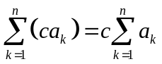（c是常數）﹒
例題12
(1)求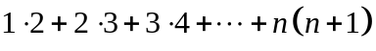的和﹒
(2)求(1)中的級數前20項的和﹒

隨堂練習
(1)求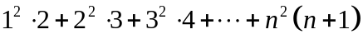的和﹒
(2)求(1)中的級數前10項的和﹒

例題13
右圖是使用高腳杯往上堆疊而成的4層高腳杯垛﹒其最底層為每邊有4杯的正三角形﹐每往
上一層﹐正三角形每邊的杯數少1杯﹐以此類推﹒
試問：如果仿照上面的方式﹐堆疊成最底層為每邊有10杯的正三角形﹐共堆高10層的高腳杯垛﹐那麼需要準備多少個高腳杯呢？

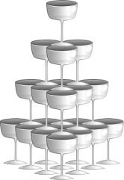

隨堂練習
右圖是3層的積木堆。最上層有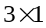塊積木﹐每往下一層﹐長邊增加2塊積木﹐寬邊增加1塊積木﹐即第二層有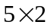塊積木﹐第三層有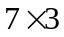塊積木﹒
試問﹕如果仿照上面的方式﹐由上往下堆疊成10層的積木堆﹐那麼需要準備多少塊積木呢﹖
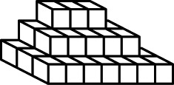

1-2 習題
一、基礎題
1. 已知一等差數列共有10項﹐其奇數項的和為25﹐偶數項的和為45﹐求此數列的公差﹒

2. 關於等比級數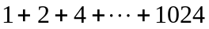﹐選出正確的選項：
(1)公比為2
(2)共有10項
(3)此級數可表為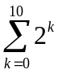
(4)此級數的和大於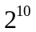
(5)此級數的和小於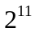﹒

3. 將下列各式寫成連加式﹐並求出其和：
(1)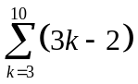
(2)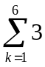
(3)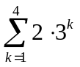
(4)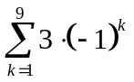
(5)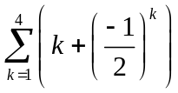

4. 將下列各級數用表示：
(1)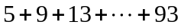（等差級數）﹒

(2)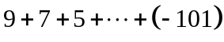（等差級數）﹒

(3)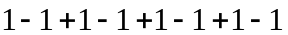（等比級數）﹒

(4)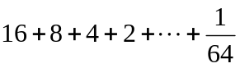（等比級數）﹒

5. (1)已知等差數列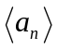的首項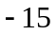﹐公差5﹐和735﹐求此等差數列的末項與項數﹒

(2)已知等比數列的首項2﹐末項512﹐和682﹐求此等比數列的公比與項數﹒

6. 已知數列之前n項的和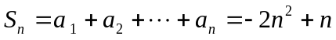﹐求及﹒

7. 求下列各級數的和：
(1)﹒ (2)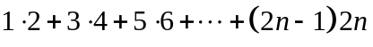﹒

8. 已知級數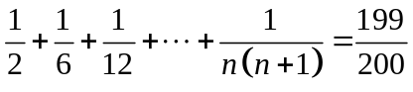﹐求正整數n的值﹒（提示：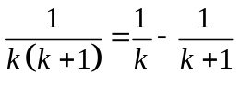）

9. 使用數學歸納法證明：對於所有的正整數﹐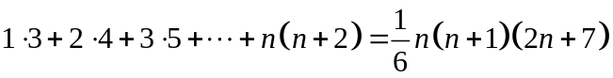﹒

二、進階題
10. 已知等差數列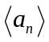滿足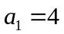﹐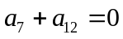﹐且設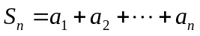﹒選出正確的選項﹕
(1)的公差大於0
(2)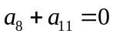
(3)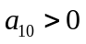
(4)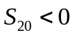﹒

11. 設等比級數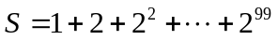﹒問﹕
(1)是幾位數﹖
(2)的最高位數字為何﹖（）

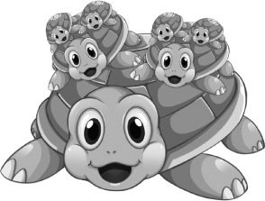
12. 一隻大烏龜背著兩隻中烏龜﹐這兩隻中烏龜的重量都是大烏龜的﹐又每隻中烏龜又背著兩隻小烏龜﹐這兩隻小烏龜的重量也都是中烏龜的﹐如此堆疊上去﹐共堆了5層﹒已知大烏龜有96公斤重﹐求所有烏龜重量的總和﹒

13. 已知一個正方形﹐我們依以下的步驟將其分割著色﹒
第一步驟：將其等分成4個小正方形﹐並將其左下角的正方形塗上黑色﹐如第1圖所示﹒
第二步驟：將剩下的3個正方形再分別等分成4個小的正方形﹐並將其左下角的正方形塗上黑色﹐如第2圖所示﹒
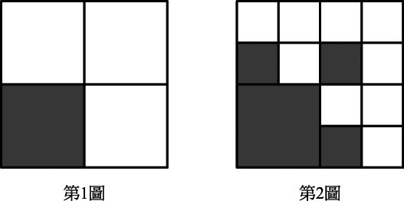
依照這樣的規律﹐繼續分割與著色下去﹐並設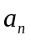表示第n步驟後塗上所有黑色正方形的總數﹐可知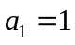﹐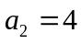﹒求
(1)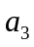﹒
(2)﹒

